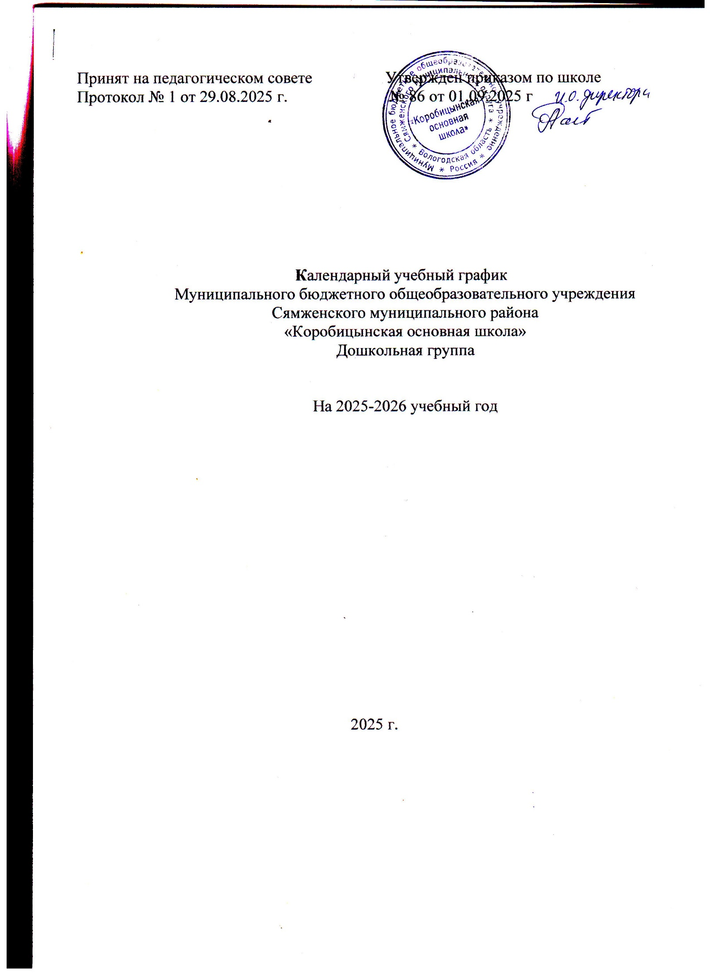

Принят на педагогическом совете Утвержден приказом по школе
Протокол № 1 от 29.08.2025 г. № 86 от 01.09.2025 г

Календарный учебный график
Муниципального бюджетного общеобразовательного учреждения Сямженского муниципального района
«Коробицынская основная школа» Дошкольная группа

На 2025-2026 учебный год

2025 г.

Пояснительная записка.

- Календарный учебный график – является локальным нормативным документом, регламентирующим общие требования к организации образовательного процесса в учебном году в дошкольной группе кратковременного пребывания Муниципального бюджетного образовательного учреждения Сямженского муниципального округа «Коробицынская основная школа» (далее – Учреждения).
- Календарный учебный график дошкольной группы Муниципального
бюджетного образовательного учреждения Сямженского муниципального округа
«Коробицынская основная школа» разработан в соответствии:
  - Федеральным законом от 29.12.2012 № 273-ФЗ «Об образовании в Российской Федерации» с последующими изменениями и дополнениями.
  - Федеральным государственным образовательным стандартом дошкольного образования (Утвержден приказом Министерства образования и науки
Российской Федерации от 17 октября 2013 г. N 1155);
  - Приказом Министерства образования и науки Российской Федерации от 31.07.2020 № 373 «Об утверждении порядка организации и осуществления
образовательной деятельности по основным общеобразовательным программах - образовательным программам дошкольного образования»;
  - Приказом Минпросвещения России от 21.01.2019 г. № 33 «О внесении изменений в Порядок приема на обучение по образовательным программам
дошкольного образования, утвержденный приказом Министерства образования и науки Российской Федерации от 08.04. 2014 г. № 293
  - Санитарно-эпидемиологические требования к организациям воспитания и обучения, отдыха и оздоровления детей и молодёжи» (Утверждены
постановлением Главного государственного санитарного врача Российской от
28.09 2020 г. №28 «Об утверждении САНПИН» 2.4.3648-20)
  - Письмом Министерства образования Российской Федерации от 14.03.2000 № 65/23-16 «О гигиенических требованиях к максимальной нагрузке на детей
дошкольного возраста в организованных формах обучения»
  - Уставом Учреждения.
  - Образовательной программой Учреждения (дошкольная группа).
- Календарный учебный график учитывает в полном объёме возрастные
психофизические особенности воспитанников и отвечает требованиям охраны их жизни и здоровья.
- Календарный учебный график обсуждается и принимается Педагогическим
советом, утверждается приказом директора Учреждения до начала учебного года.
- Учреждение в установленном законодательством Российской Федерации порядке несёт ответственность за реализацию в полном объёме образовательных программ в соответствии с календарным учебным графиком.

Календарный учебный график

Муниципальное бюджетное общеобразовательное учреждение | Продолжительность учебного года | Период каникул
Муниципальное бюджетное общеобразовательное учреждение Сямженского муниципального округа «Коробицынская основная школа» дошкольная группа | с 01.09.2025 г. по 24.10.2025 г.  с 03.11.2025 г по 30.12.2025 г.  с 12.01.2026 г. по 27.03.2026 г.  с 06.04.2026 г. по 26.05.2026 г. | Осенние каникулы  с 25.10.2025 г. по 02.11.2025 г.  Зимние каникулы  с 31.12.2025 г. по 11.01.2026 г.  Весенние каникулы  с 28.03.2026 г. по 05.04.2026 г.  Летние каникулы  27.05.2026 г. по 31.08.2026 г.

